沐春风，心飞扬 新思想，新课堂
——市南区综合实践学科教研活动简报

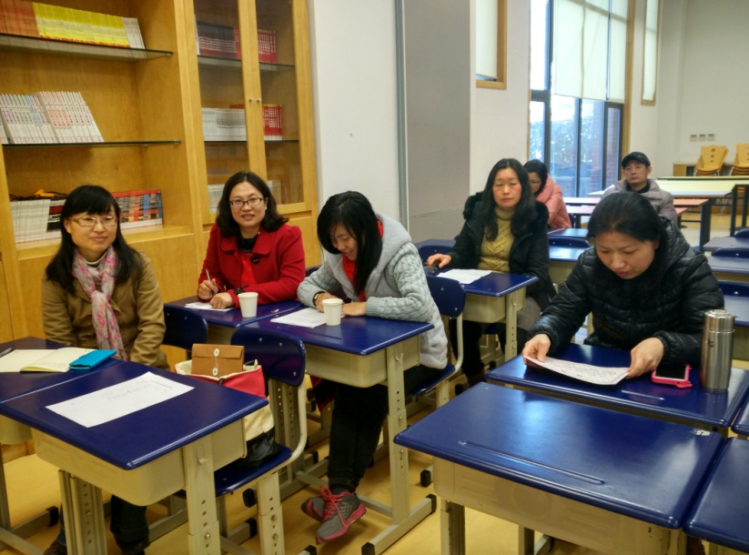
3月16日，市南区综合实践学科课程建设与课程评价教学研讨会在青岛第二十六中学举行。市南区各校初中综合实践活动骨干教师代表参加了本次会议，市南区初中综合实践活动教研员主持了本次活动。
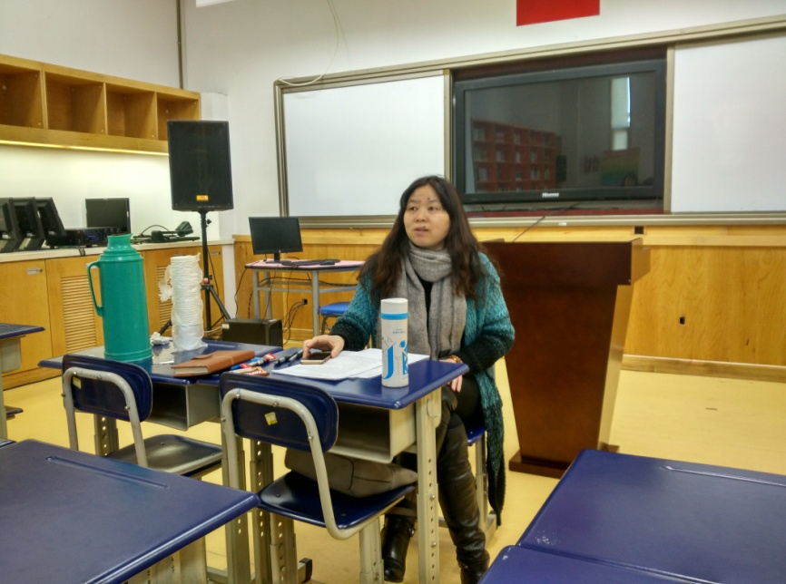
本次研讨会，胡老师首先总结了上学期我区初中综合实践活动教研工作，尤其提到我区孟魁丽老师参加全国信息技术与教学融合优质课大赛获得初中组综合实践活动全国二等奖，并提出表扬。其次，胡老师传达了市教研室陆老师本学期的计划精神，并督促老师认真贯彻执行，尤其是在探讨基地+学校融合的教学模式上多出思路、出新思路。第三，胡老师就本学期市南区初中综合实践活动工作做了安排与要求，特别强调要以综合实践课程建构为主要内容，以新思想引领新课堂，扎实推进课程建设，以“一师一优课”平台、区市公开课、名师开放课、城乡交流课等为抓手，打造老师们的精品课程；特别要求青岛第二十四中学和青岛第二十六中学要充分发挥好青岛市学科教学改革实践基地在区域的带动作用，要以此为契机开展具有学校自身特色的综合实践校本课程；同时，本学期我们也要做好教案、课件和微课等教学资源的积累和汇集工作，以便于为日后学科校本课程建设积累好必备的资源。
本次活动为本学期综合实践活动的开展提出了明确的要求和方向，会议取得了圆满成功。

2016、3、17

